МІНІСТЕРСТВО ОСВІТИ I НАУКИ УКРАЇНИ

НАЦІОНАЛЬНИЙ ТЕХНІЧНИЙ УНІВЕРСИТЕТ УКРАЇНИ

«КИЇВСЬКИЙ ПОЛІТЕХНІЧНИЙ ІНСТИТУТ   
ІМЕНІ ІГОРЯ СІКОРСЬКОГО»

ФАКУЛЬТЕТ БІОМЕДИЧНОЇ ІНЖЕНЕРІЇ

КАФЕДРА БІОМЕДИЧНОЇ КІБЕРНЕТИКИ

**Комп’ютерний практикум №6**

з дисципліни «Алгоритмізація та програмування»

на тему: «Логічні вирази»

Варіант №7

**Виконав:**

студент гр. БС-03

Затуловський Г. А.

**Перевірив:**

ст. викл. БМК

к.ф.-м.н. Вдовиченко О.В.

Зараховано від ___.___._______

___________________________

(підпис викладача)

Київ-2021

**Завдання:**

1. Вивчити теоретичні основи роботи з логічними виразами.
2. Побудувати блок-схему алгоритму вирішення завдання.
3. Відповідно до свого варіанту написати програму, що визначає і виводить на екран значення логічної функції ***f*** за значеннями логічних змінних ***x***, ***y*** і ***z***, які задаються користувачем:

***Вираз:***   


1. Скласти таблицю істинності, зазначивши проміжні логічні вирази.
2. Скласти і захистити звіт по роботі.

**Блок схема програми:**

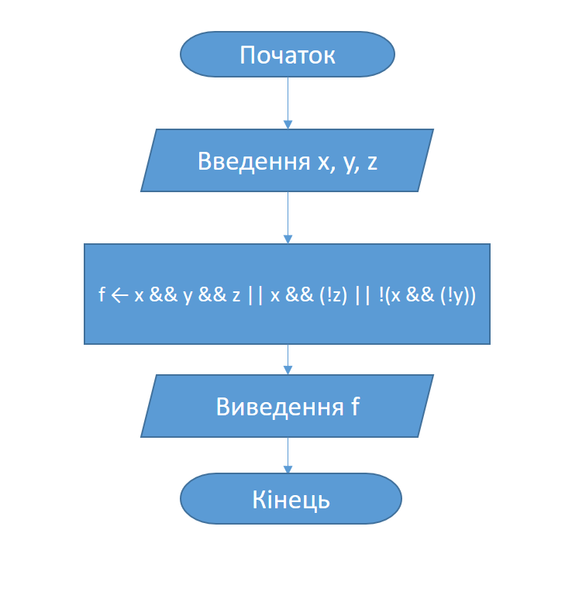

**Код програми:**

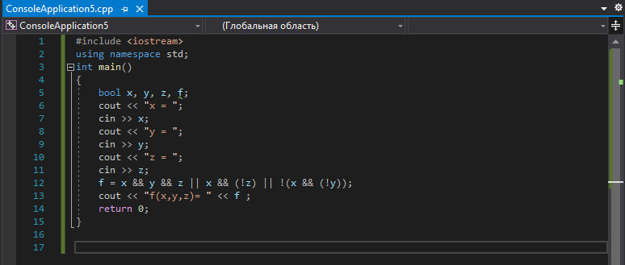

**Скріншоти виконання програми:**

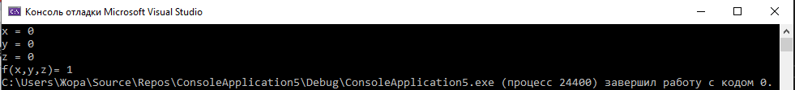

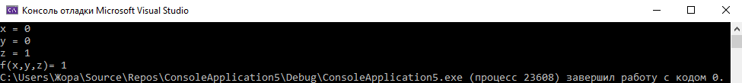

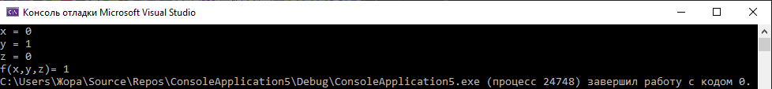

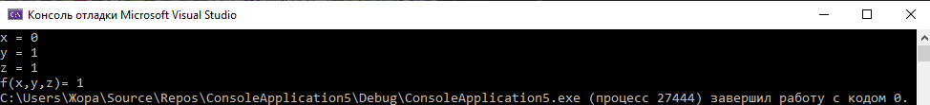

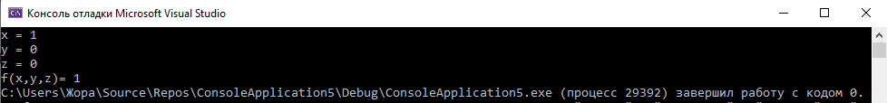

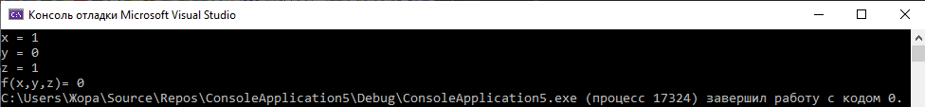

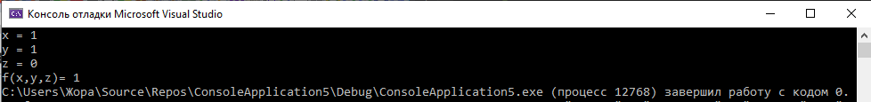

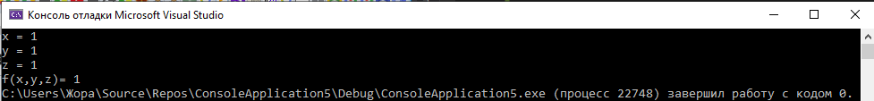

**Таблиця істинності:**

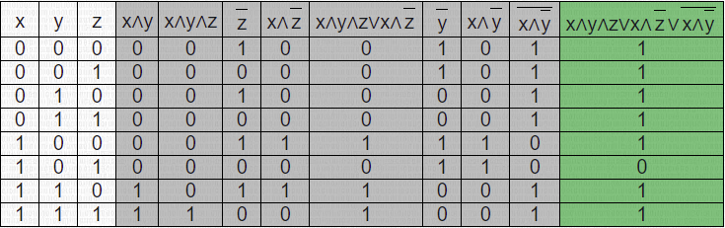

**Контрольні запитання:**

1. **Що таке логічний вираз?**

Відповідь:

Логічним виразом називається такий вираз, внаслідок обчислення якого одержується логічне значення true або false ("істина" або "хиба").

1. **Як логічні вирази можуть бути використані під час написання програмного коду?**

Відповідь:

Логічні вирази можуть бути використані для створення умов виходу з циклів та для створення умов виконання операцій.

1. **Зазначте основні закони алгебри логіки.**

Відповідь:

1. Закон де Моргана
2. Закон перестановки (комутативний)
3. Закон сполучення (асоціативний)
4. Закон розподілу (дистрибутивний)
5. Закон повторення:
6. Закон інверсії
7. Закон заперечення
8. Закон подвійного заперечення
9. Закон поглинання
10. Закон склеювання
11. **Що таке таблиця істинності, для чого вони використовуються?**

Відповідь:

Таблиця і́стинності — математична таблиця, що широко використовується у математичній логіці зокрема в алгебрі логіки, численні висловлень для обчислення значень булевих функцій.

1. **За яким алгоритмом будують таблицю істинності?**

Відповідь:

1. Запис інтерпретацій, розділ впразу на прості складові

2. Знаходження значень частин функції

3. Знаходження значення функції

1. **Скільки рядків буде мати таблиця істинності для логічної функції, що містить чотири змінні?**

Відповідь:

16 рядків буде мати таблиця істинності для логічної функції, що містить чотири змінні.

1. **Які є способи скоротити логічний вираз?**

Відповідь:

Скоротити логічний вираз можна завдяки методам:

метод Блейка-Порецького

метод Нельсона

метод Дужкових форм

метод карт Карно

1. **Спростити логічний вираз: .**

Відповідь:

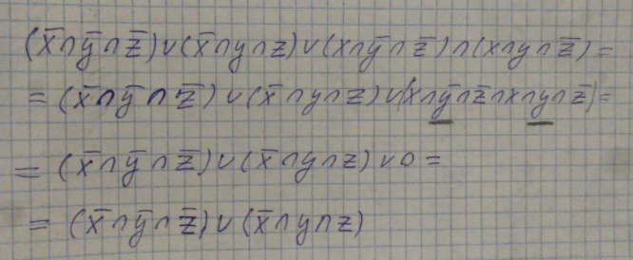

1. **Які типи даних можуть бути використаний для роботи з логічними змінними?**

Відповідь:

Для роботи з логічними змінними можуть бути використаний такі типи даних як: bool, int.

1. **Чим відрізняються результати операцій && та & для змінних різних типів?**

Відповідь:

&& - це логічне множення ( “І”), який зрівнює лише логічні загальні значення.

& - це побітовий оператор множення “І”.який зрівнює біти кожного оператора.